Міністерство освіти і науки України
Національний авіаційний університет
Навчально-науковий інститут Інформаційно-діагностичних систем
Кафедра біокібернетики та аерокосмічної медицини

Лабораторна робота №4
на тему: «Оптимальна й адаптивна фільтрація біосигналів»
з дисципліни «Оброблення біомедичних сигналів»

Виконала:
Студентка НН ІІДС БМ-462
Стеценко Я.В.

Перевірив:
Гордєєв А.Д.

Київ – 2017
Короткі теоретичні відомості
Оптимальний фільтр Вінера виконує фільтрацію корисного випадкового сигналу s(n) з адитивної суміші його з випадковим шумом v(n) з урахуванням їх статистичних властивостей (рис. 4.1). Параметри фільтра є оптимальними для забезпечення мінімуму середнього квадрата помилки передачі корисного сигналу.
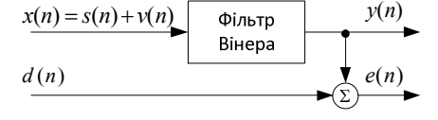
Рис. 4.1. Розрахункова схема фільтра Вінера
Адаптивні фільтри. Адаптивний фільтр змінює свої коефіцієнти залежно від характеристик вхідного сигналу і може використовуватися для фільтрації нестаціонарних процесів. Адаптивний фільтр складається з цифрового фільтра з регульованими коефіцієнтами і алгоритму адаптації (рис. 4.2).
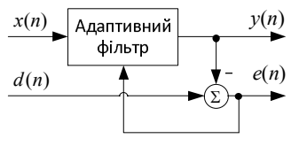
Рис. 4.2. Адаптивний фільтр
Адаптивний послаблювач шуму/селективний фільтр містить адаптивний фільтр і блок затримки D (рис. 4.3).
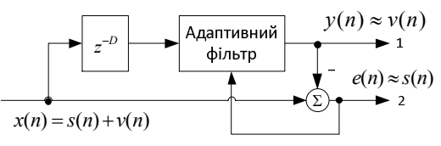
Рис. 4.3. Адаптивний послаблювач шуму
Адаптивний фільтр послаблення перешкод мережі живлення має структуру, яку зображено на рис. 4.4.
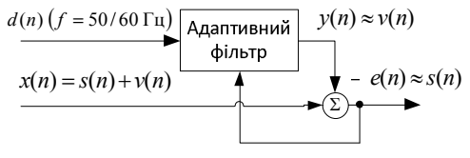
Рис. 4.4. Адаптивний фільтр послаблення перешкод мережі живлення
Хід роботи
1. Фільтрація сигналу фільтром Вінера
1.1 Моделювання досліджуваного сигналу.
Програмний код:
fs = 200;
N = 400;
t = (0:(N-1))/fs;
s = sin(2*pi*10*t) + sin(2*pi*20*t);
v = 2*randn(size(t));
x = s + v;

1.2 Синтезування оптимального фільтру Вінера довжиною L=32.
Зберігаємо наступну функцію в окремому файлі:
function [w] = wiener_hopf(x,y,L)
x = x(:); y = y(:);
rxx = xcorr(x,L);
rxy = xcorr(x,y,L);
rxx_matrix = toeplitz(rxx(L+1:end));
w = rxx_matrix\rxy(L+1:end);

Обчислюємо за допомогою цієї функції коефіцієнти фільтра Вінера:
L = 32;
w = wiener_hopf(x, s, L);
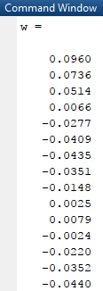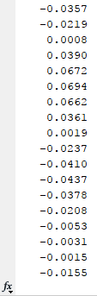
Рис.1.1 – Вивід результатів на консоль
Отже, розмірність кореляційної матриці сигналу 1x33.
1.3 Фільтрація досліджуваного сигналу

2. Адаптивна фільтрація вузькосмугового сигналу
2.1 Моделювання досліджуваного сигналу
2.2 Синтез адаптивного фільтру. Фільтрація змодельованого сигналу.
2.3 Дослідження залежності часу адаптації від коефіцієнта адаптації
2.4 Дослідження процедури адаптивної фільтрації при різній довжині фільтру
3. Адаптивна фільтрація сигналу зі змінною частотою
3.1 Моделювання досліджуваного сигналу
3.2 Фільтрація сигналу адаптивним фільтром
3.3 Дослідження залежності часу адаптації від коефіцієнта адаптації
3.4 Дослідження процедури адаптивної фільтрації при різній довжині фільтру
4. Адаптивна фільтрація перешкод мережі живлення
4.1 Завантаження сигналу ЕКГ з перешкодою
4.2 Фільтрація сигналу адаптивним фільтром
4.3 Визначення значення коефіцієнтів адаптивного фільтру після закінчення адаптації
4.4 Дослідження залежності часу адаптації від коефіцієнта адаптації

Відповіді на контрольні запитання
1. Чому фільтр Вінера втрачає властивість оптимальності при нестаціонарних сигналах?
Оскільки лінійний фільтр оптимальний для сигналу s(u,t), а не для самого повідомлення u(t), то при проектуванні нестаціонарних сигналів оптимальних систем фільтр Вінера не застосовується.
Недоліком нестаціонарної вінерівської фільтрації є нестаціонарний характер шумової завади.

2. Чому для реалізації адаптивного фільтра краще використовувати СІХ-фільтри?
Частіше використовують СІХ-фільтри, оскільки вони завжди стійкі.

3. Як параметр збіжності впливає на швидкість адаптації цифрового фільтра?
Великі значення параметра адаптації μ прискорюють збіжність, але можуть призвести до нестійкості процесу адаптації, малі значення є причиною повільної збіжності коефіцієнтів фільтра до оптимальних значень.

4. У чому переваги ітераційного алгоритму адаптації фільтра?
• розмір кореляційної матриці невеликий, так як він визначається тільки зоною, займаною заважаючими відображеннями;
• виконується корекція похибок, допущених на попередніх ітераціях;
• існує можливість обліку зміни структури сигналу від ітерації до ітерації, що виникає внаслідок тимчасової режекції перешкод;
• є можливість обліку нелінійності амплітудної характеристики.

Висновок: виконуючи лабораторну роботу я дослідила основні властивості оптимальних і адаптивних цифрових фільтрів; ознайомилася з варіантами застосування таких фільтрів для оброблення біосигналів.

ПОСИЛАННЯ НА GITHAB:

